**每日市场研报**

**2024年2月2日星期五**



**消息回顾**

* 【高盛将美联储今年首次降息预期从3月推迟到5月，仍预计美联储将降息5次，即在5月、6月、7月和9月会议上连续进行四次降息，并于12月再次降息。美国银行则将美联储首次降息预期从3月调整至6月。】
* 【欧洲央行管委森特诺表示，通胀正在趋于2%；如果通胀在未来几个月继续按照同样轨迹发展，预计欧洲央行下一步决策将是降息；如果发生这种情况，可以开始利率正常化周期。】
* 【英国央行连续第四次维持基准利率在5.25%不变，符合市场预期。英国央行行长贝利认为，在降息前需要更多证据；预计英国通胀率将在第二季度“暂时”回到2%的目标水平。】
* 【美国上周初请失业金人数为22.4万人，预期21.2万人，前值自21.4万人修正至21.5万人；1月20日当周续请失业金人数189.8万人，预期184万人，前值自183.3万人修正至182.8万人。】
* 【美国上周初请失业金人数为22.4万人，预期21.2万人，前值自21.4万人修正至21.5万人；1月20日当周续请失业金人数189.8万人，预期184万人，前值自183.3万人修正至182.8万人。】
* 【美国1月ISM制造业PMI为49.1，预期47，前值由47.4修正至47.1。 美国1月Markit制造业PMI终值为50.7，预期50.3，前值50.3。】
* 【美国2023年第四季度非农生产力初值增加3.2%，预期2.5%，三季度终值从5.2%修正为4.9%；非农单位劳动力成本初值上升0.5%，预期升1.6%，三季度终值从降1.2%修正为降1.1%。】
* 【欧元区1月Markit制造业PMI终值46.6，与预期及初值一致。欧元区2023年12月失业率为6.40%，与预期及前值一致。】
* 【欧元区1月CPI初值同比上升2.8%，预期2.8%，2023年12月终值2.9%；环比下降0.4%，预期降0.4%，2023年12月终值升0.2%。1月核心CPI初值同比上升3.6%，环比下降0.6%。】
* 【英国1月Markit制造业PMI终值47.0，预期47.3，初值47.3。法国1月Markit制造业PMI终值43.1，预期43.2，初值43.2。德国1月Markit制造业PMI终值45.5，预期45.4，初值45.4。】
* 【日本1月制造业PMI终值48，初值48，前值47.9。韩国1月制造业PMI为51.2，前值49.9。】
* **今日关注**
* 15:45 法国12月工业产出月率
* 21:30 美国1月失业率
* 21:30 美国1月季调后非农就业人口
* 23:00 美国1月密歇根大学消费者信心指数终值
* 23:00 美国1月一年期通胀率预期
* 23:00 美国12月工厂订单月率
* 次日02:00 美国至2月2日当周石油钻井总数

截至2月2日（周五），美国三大股指全线收涨，道指涨0.97%报38519.84点，标普500指数涨1.25%报4906.19点，纳指涨1.3%报15361.64点。国际金属期货普遍收涨，LME期铜跌0.98%报8524.5美元/吨，COMEX黄金期货涨0.24%报2072.3美元/盎司，COMEX白银期货涨0.52%报23.29美元/盎司。ICE3月原糖期货合约收盘跌2.40%，结算价23.56美分/磅。ICE3月期棉涨1.55%，结算价报86.49美分/磅。

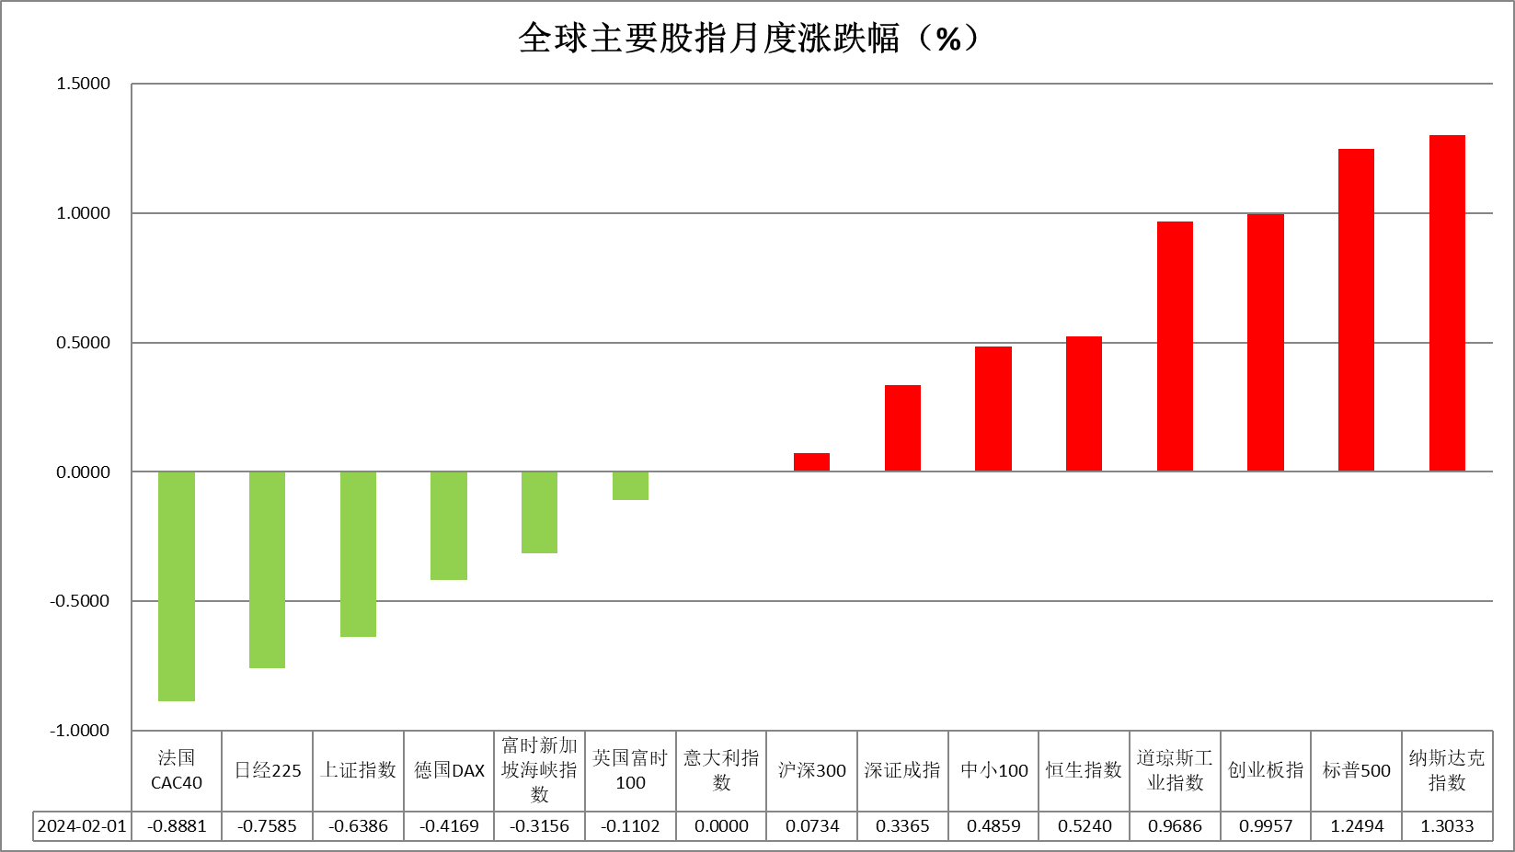

图表1全球股指收盘走势图

* **欧元/美元**

截至周五美元指数跌0.44%报103.06，非美货币多数上涨，欧元兑美元涨0.5%报1.0872，英镑兑美元涨0.47%报1.2744，澳元兑美元涨0.07%报0.6572，美元兑日元跌0.35%报146.43。昨日公布的美国上周初请失业金人数为22.4万人，预期21.2万人，前值自21.4万人修正至21.5万人；1月20日当周续请失业金人数189.8万人，预期184万人，前值自183.3万人修正至182.8万人，整体失业金初请人数升高或暗示1月劳动力供给有所增加，同时失业率抬升概率较高。美国1月ISM制造业PMI为49.1，预期47，前值由47.4修正至47.1。 美国1月Markit制造业PMI终值为50.7，预期50.3，前值50.3，两项制造业PMI指数均有所回升，其中新订单指数显著上涨，整体需求仍旧火热。即便如此，近期公布财报的纽约社区银行显示四季度意外亏损导致市场对地方银行健康状况再次感到担忧，美债收益率在避险情绪推升的情况下显著回落，但在风险尚未完全暴露的情况下未来或有所上修，美元指数在经济维持韧性的情况下或于高位震荡。

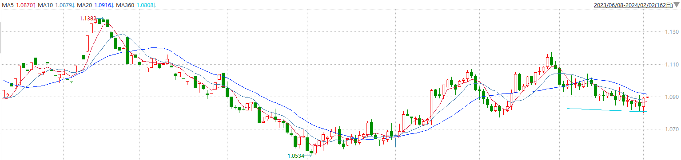

图表2欧元兑美元主力合约走势图

**全球商品**

* **S&P500**

截至2月2日，标普500指数收涨1.25%至4906.19点；迷你标普500主力合约收涨1.79%至4959点。美股周四收高，道指今年第八次创历史最高收盘纪录。市场继续关注美联储的降息前景与一些大型科技股的财报。周三美联储维持利率不变，但暗示3月份降息的可能性不大。本周市场焦点转移至周五的非农就业数据。策略上，逢低试多。详细支撑阻力位请见图表4。

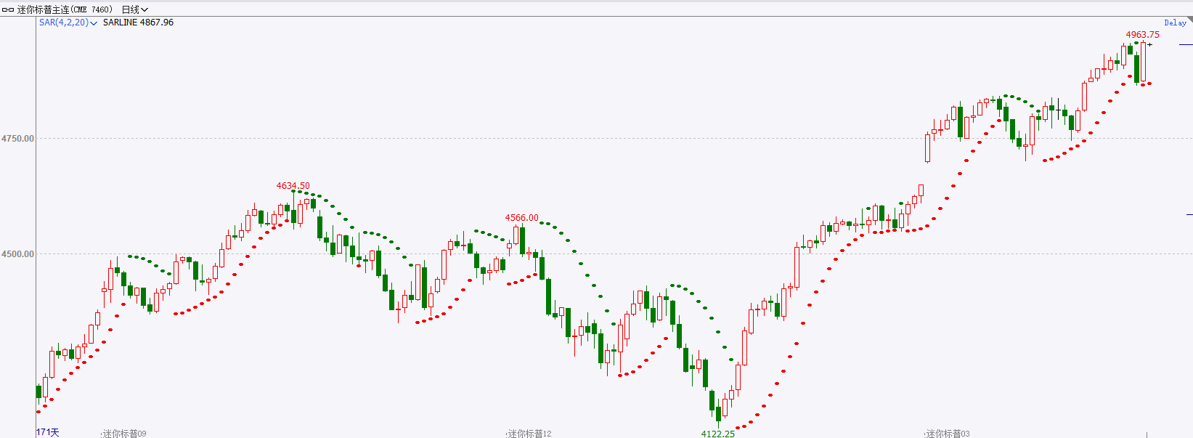

* **富时中国A50**

截至2月1日，富时中国A50指数收跌0.10%至11040.45点；新交所富时A50期指主力合约收跌0.26%至11031点。国内宏观经济虽逐步企稳，然而修复进度弱于市场预期，此外市场对稳增长政策的关注度持续提升，政策对股市波动将产生较大影响。海外通胀短期回落放缓，欧美经济体降息预期降温，市场风险偏好降低。市场恐慌情绪得到一定程度的释放，市场低位的情绪出清，带来了部分指数风险溢价的大幅走高，中期而言指数实现向上可能性较大。策略上，中长线逢低试多。详细支撑阻力位请见图表4。

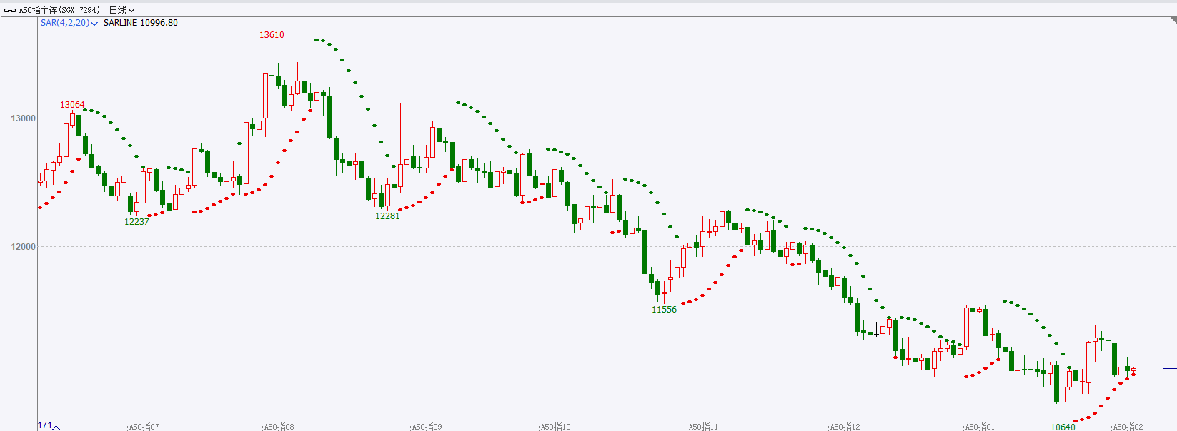

* **铜**

隔夜美元指数先涨后跌，交投于103.06。随着对银行业危机卷土重来的担忧抵消了降息预期降温的影响，10年期美债收益率下破3.9%关口，最终收报3.882%，创开年以来新低；对美联储政策利率更敏感的两年期美债收益率收报4.211%。

库存方面：截至2月1日，LME铜库存为145425吨，环比-1050吨。1月23日当周，上海期货交易所阴极铜库存为50532吨，周环比+2779吨。

外盘持仓方面：根据CFTC公布的最新数据显示，截止至1月16日当周，非商业多头持仓66369手，空头为96292手，净空持仓为29923手，较上周净空增加4617手。

隔夜COMEX铜震荡偏弱，其中2403合约报收3.854美元/磅，涨跌幅-1.33%。国际方面，美国至1月27日当周初请失业金人数录得22.4万人，为2023年11月11日当周以来新高，市场预期为21.2万人，前值为21.4万人。数据显示美国上周失业救济申请意外上升，市场关注焦点转向美国非农就业数据。根据芝加哥商品交易所Fed Watch工具的数据，交易员现在预计在5月份降息的可能性约为96%。国内方面，习近平在中共中央政治局第十一次集体学习时强调，加快发展新质生产力，扎实推进高质量发展。基本面上，TC价格持续走低，矿端供给或偏紧。国内现货供给方面12月表观消费较11月小幅下滑，需求方面预期向好。库存方面，国内库存仍保持低水位运行，但有所积累。LME库存去化较明显，海外需求逐步转好。操作上，建议COMEX铜2403合约轻仓逢低短多交易，注意交易节奏及风险控制。

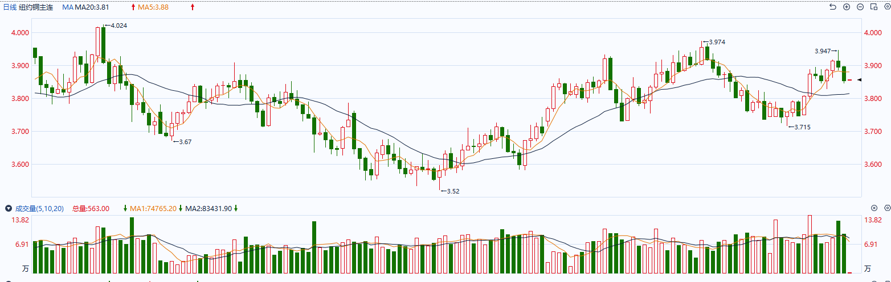

图表5COMEX铜日线走势图

* **黄金**

消息面：昨日公布的美国上周初请失业金人数为22.4万人，预期21.2万人，前值自21.4万人修正至21.5万人；1月20日当周续请失业金人数189.8万人，预期184万人，前值自183.3万人修正至182.8万人，整体失业金初请人数升高或暗示1月劳动力供给有所增加，同时失业率抬升概率较高。美国1月ISM制造业PMI为49.1，预期47，前值由47.4修正至47.1。 美国1月Markit制造业PMI终值为50.7，预期50.3，前值50.3，两项制造业PMI指数均有所回升，其中新订单指数显著上涨，整体需求仍旧火热。

外盘持仓方面：截至2月1日，SPDR Gold Trust黄金ETF持仓量为851.72吨，较上一交易日上涨0.57吨。

往后看，近期公布财报的纽约社区银行显示四季度意外亏损导致市场对地方银行健康状况再次感到担忧，美债收益率在避险情绪推升的情况下显著回落，但在风险尚未完全暴露的情况下未来或有所上修，美元指数在经济维持韧性的情况下或于高位震荡，贵金属价格或相对承压。操作上建议，日内轻仓做空，请投资者注意风险控制。

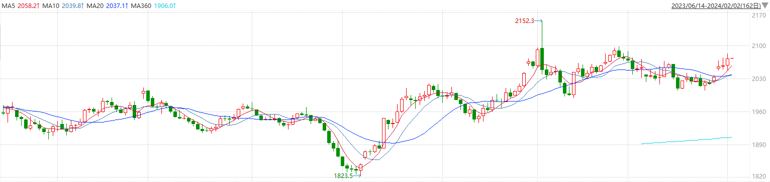

图表6COMEX黄金日线走势图

* **原油**

　　周四一名卡塔尔官员表示，目前尚未实现停火，但是哈马斯对本周早些时候提出的停火建议做出积极回应。  
　　近期中东紧张局势推高油价。胡塞武装对驶往以色列的红海船只持续实施袭击，导致许多西方航运巨头避开苏伊士运河，绕道非洲好望角，这导致成本上升，扰乱了全球原油贸易。胡塞组织还表示，将继续对美国和英国军舰实施自卫还击。  
　　与此同时，英国石油公司周四表示，该公司正在关闭其位于印第安纳州怀廷市日产435,000桶的炼油厂，因为停电引发了火灾。  
　　欧佩克联盟消息人士称，周四的部长级小组会议未对产量政策做出任何改变。该组织将在3月份决定是否将一季度的自愿减产进一步延长。去年11月底，欧佩克联盟达成协议，在第一季度额外减产220万桶/日。  
　　美国周四公布的数据显示，第四季度工人生产率增长快于预期，单位劳动力成本得到控制。1月份美国制造业因新订单反弹而企稳，但是工厂价格通胀压力有所回升。

纽约商品期货交易所（NYMEX）的西德克萨斯中质原油（WTI）3月合约较上一交易日下跌2.03美元或2.68%，报73.82美元/桶，短期呈现宽幅震荡走势。支撑位：73.5；压力位：77。

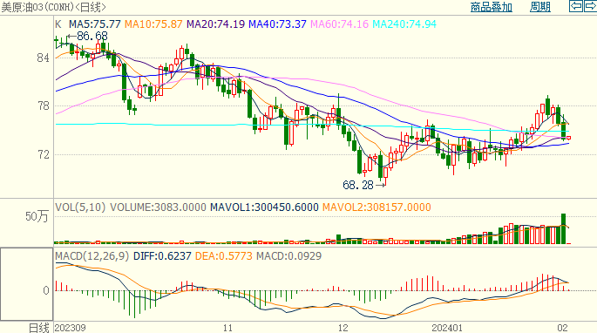

* **ICE原糖**

洲际期货交易所（ICE）原糖期货周四收低，自上周触及的七周高位回落。交投最活跃的ICE 3月原糖期货合约收盘收低0.57美分或2.40%，结算价每磅23.56美分。操作上，建议3月 ICE 原糖短期暂且观望。

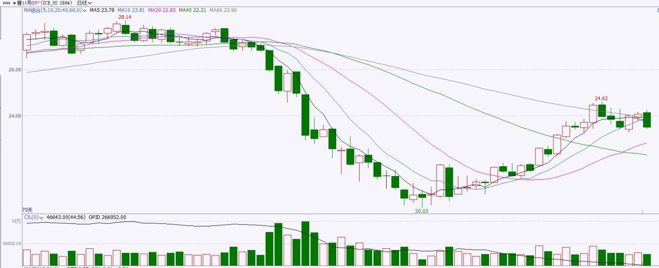

图表8ICE原糖期货主力合约日走势图及支撑位、阻力位

* **ICE棉花**

洲际交易所(ICE)棉花期货周四攀升至三个半月高位，因美国农业部公布的周度数据显示，棉花销售飙升，出口装船量创下市场年度新高。交投最活跃的ICE 3月期棉收涨1.32美分或1.55%，结算价报86.49美分/磅。操作上，建议3月 ICE 期棉短期暂且观望为宜。

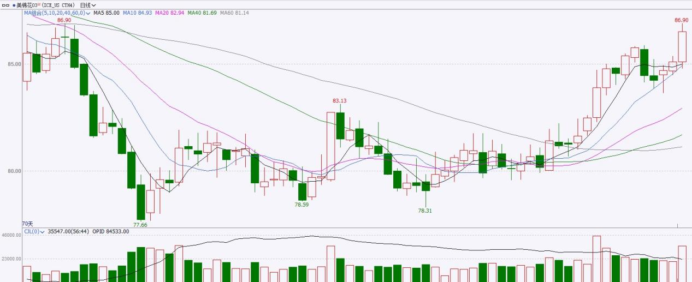

图表9ICE棉花期货主力合约日走势图及支撑位、阻力位

**免责声明**

此报告由瑞达国际所编制。本报告采用之资料及意见均相信可靠及准确，但本公司并不对各分析或有关资料之可靠性及准确性作出全面性保证。本报告只供客户或读者作参考之用，客户或读者不应完全依靠本报告内容作为投资准则。

本报告之资料及意见如有任何更改，恕不另行通知。本报告并非及并无意图构成任何作价或招揽进行买卖本报告提及的商品。本公司不会对任何因依靠本报告作出任何买卖而引致之任何损失承担任何责任。



24小时客服电话：00852-25342000/86-13603059885

24小时传真电话：00852-25632368

客服邮箱：[cs@ruida-int.com](mailto:cs@ruida-int.com)

客服QQ：203195058/2938472186

网址：[www.ruida-int.com](http://www.ruida-int.com)

地址: 香港湾仔菲林明道8号大同大厦17楼05-06室